**Математика** - это мощный фактор интеллектуального

развития ребенка, формирования его познавательных и творческих способностей.

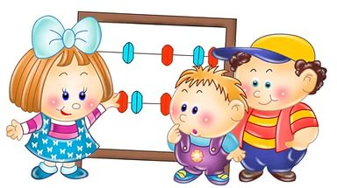

**Логическое мышление** — это способность и умение производить простые логические действия самостоятельно.

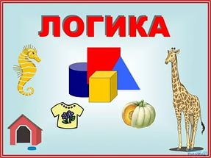

Помогает развивать:

* познавательный интерес,
* способность к творческому поиску,
* желание и умение учиться

БДОУ МО Динской район

« Детский сад№50»

Подготовила:

воспитатель Есман Елена Сергеевна

**Буклет для родителей**

**« Развитие логического мышления дошкольников средствами занимательной математики:**

**задачи шутки, задачи в стихах, головоломки»**

 Все мы гордимся своими детьми, честолюбиво наблюдая за их успехами и достижениями. Однако, едва ли не половина успеха в развитии личности ребенка, его интеллекта, творческих способностей, умения общаться, развития эмоциональной сферы зависит от нас, - взрослых. И, конечно, в первую очередь – от его родителей. Как это сделать? Да очень просто – через игру!

Занимательный математический материал способствует решению задач всестороннего развития и воспитания дошкольников: активизировать умственную деятельность, заинтересовать математическим материалом, увлекать и развлекать детей, развивать ум, расширять, углублять математические представления, закреплять полученные знания и умения, упражнять.

Дошкольники с большим интересом воспринимают задачи-шутки, головоломки, загадки, ребусы, математические фокусы; настойчиво ищут пути решения, ведущие к результатам. Увлекаясь решением занимательной задачи, ребенок испытывает эмоциональный подъем, что, в свою очередь, стимулирует его мыслительную активность.

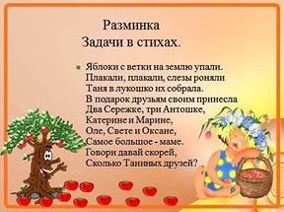

**Родители помните:**

**Развитие логического мышления у детей** должно проводиться систематически. Не переживайте, если сначала что-то не получается. Наши ребятишки постепенно все поймут. Подсказывайте, надо помочь поймать суть. Но зато, если он овладеет этими операциями мышления, то он будет гораздо быстрее понимать смысл прочитанного, легче обучаться и разбираться в науках.